404NotFound小组

“南开百年校庆”网站用户手册

目录

1、网站功能概述 2

2、前台使用说明 2

2.1如何查看某月的校庆活动 2

2.2如何查看南开某年的历史 3

2.3如何给母校留言 3

2.4如何给母校点赞助力 4

2.5如何快速查看距离校庆还有多少天 5

2.6如何快速联系开发团队 6

3、后台使用说明 6

3.1如何登录后台 6

3.2如何注册成为管理员 6

3.3如何对管理员进行权限分配 6

3.4如何查看网站访问量 6

3.5如何发布文章 7

3.6如何审核活动的评论 8

3.7如何查看活动分类 8

3.8如何审核留言 8

4、问题帮助 9

4.1用户名和密码都正确，但登录不成功怎么办？ 9

4.2网站格式混乱，一些图片加载不出来怎么办？ 9

# 1、网站功能概述

本网站以“南开百年校庆”为主题，主要分为前台、后台、API三部分。用户可以进入前台查看校庆活动的最新动向、为母校送祝福以及缅怀南开百年历史等；进入后台查看网站访问量、发布活动、审核评论等。

# 2、前台使用说明

## 2.1如何查看某月的校庆活动

操作路径：【校庆活动】=>【更多】=>【选择月份】

第一步：选择导航栏中的“校庆活动”一栏，这时会跳转到“校庆活动”模块，页面左边显示近期活动照片，页面右边是近期活动的标题；

第二步：点击右下角“更多”，将跳转到“更多活动”的界面；



第三步：界面左边是活动预览，包括活动主办方、活动举办时间、活动举办地点等信息，界面右边可以通过选择月份对活动进行筛选，左边就会显示对应月份的活动。

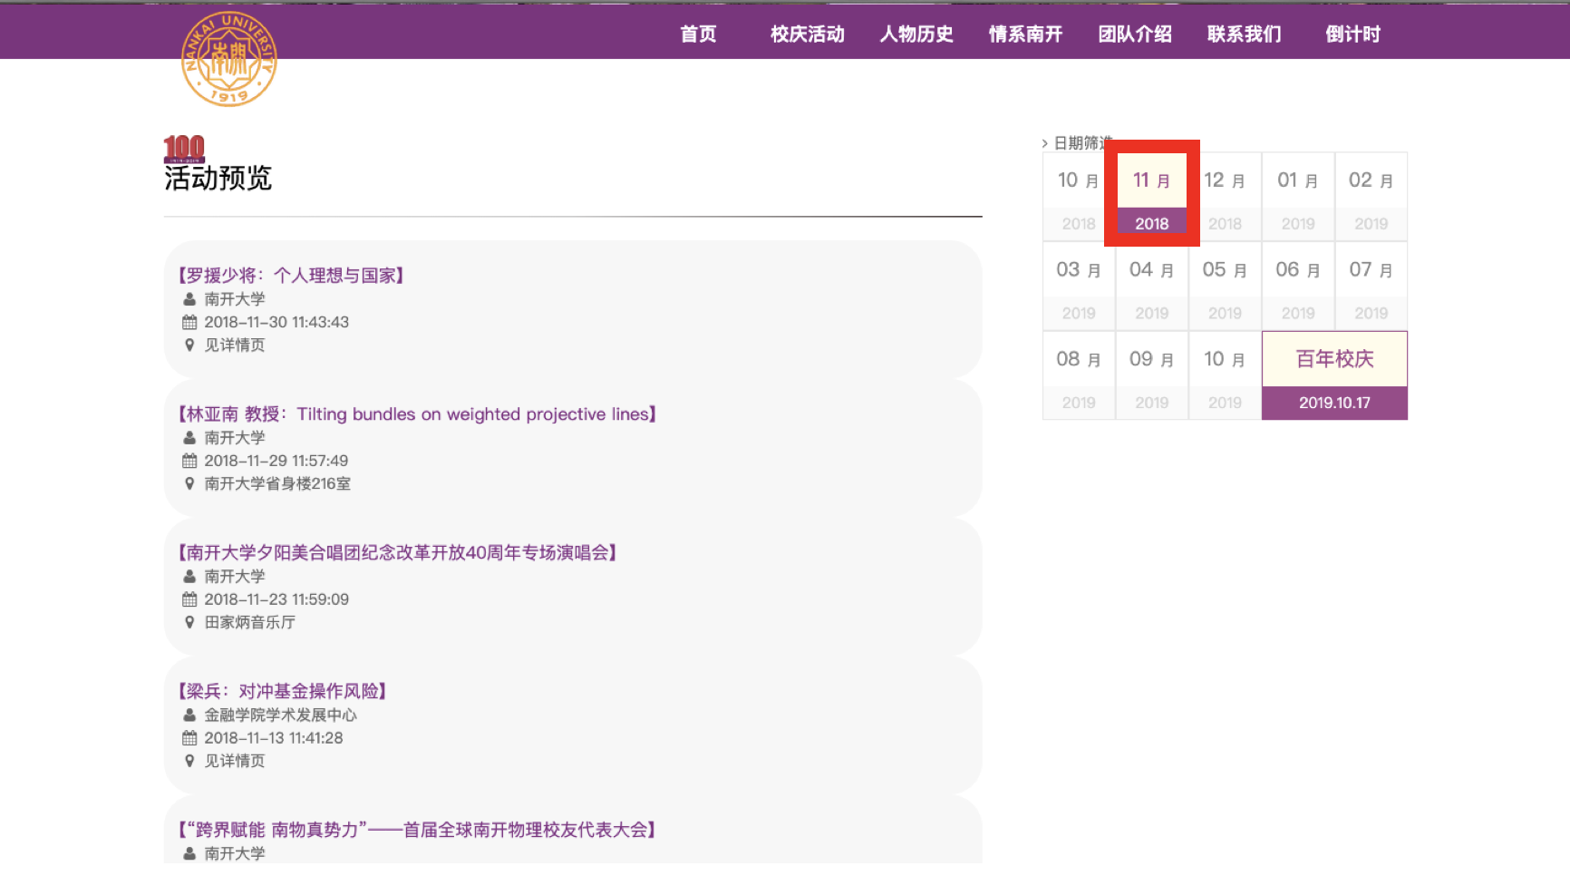

## 2.2如何查看南开某年的历史

操作路径：【人物历史】=>【选择年份】

第一步：选择导航栏中的“人物历史”一栏，这时会跳转到“人物历史”模块，页面以时间线的形式显示南开百年历史；

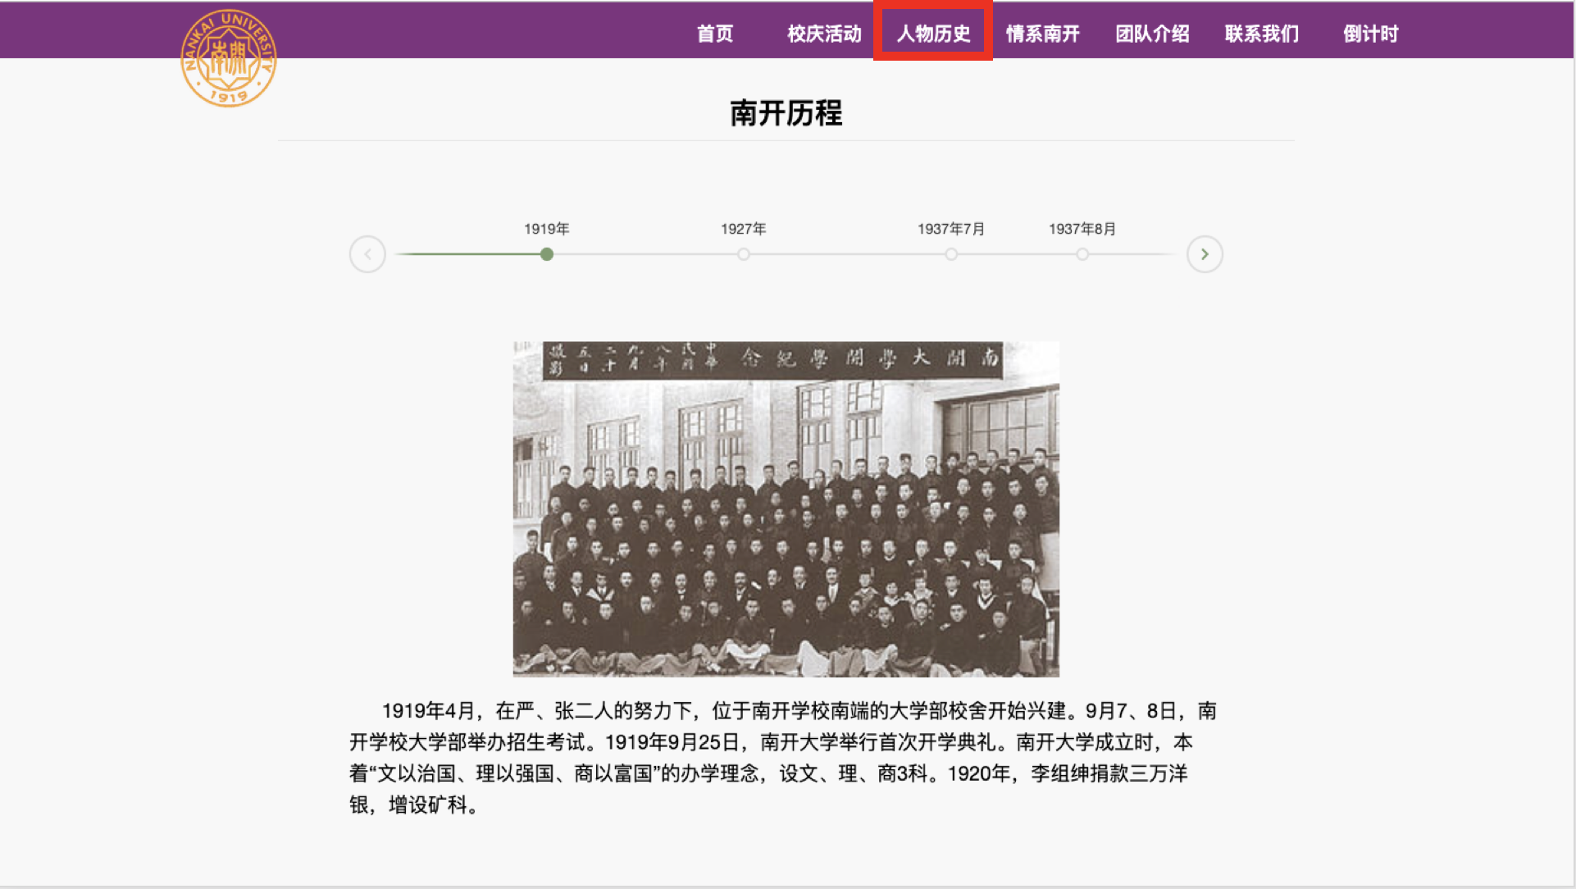

第二步：选择时间线上的时间节点，查看某时期的历史。

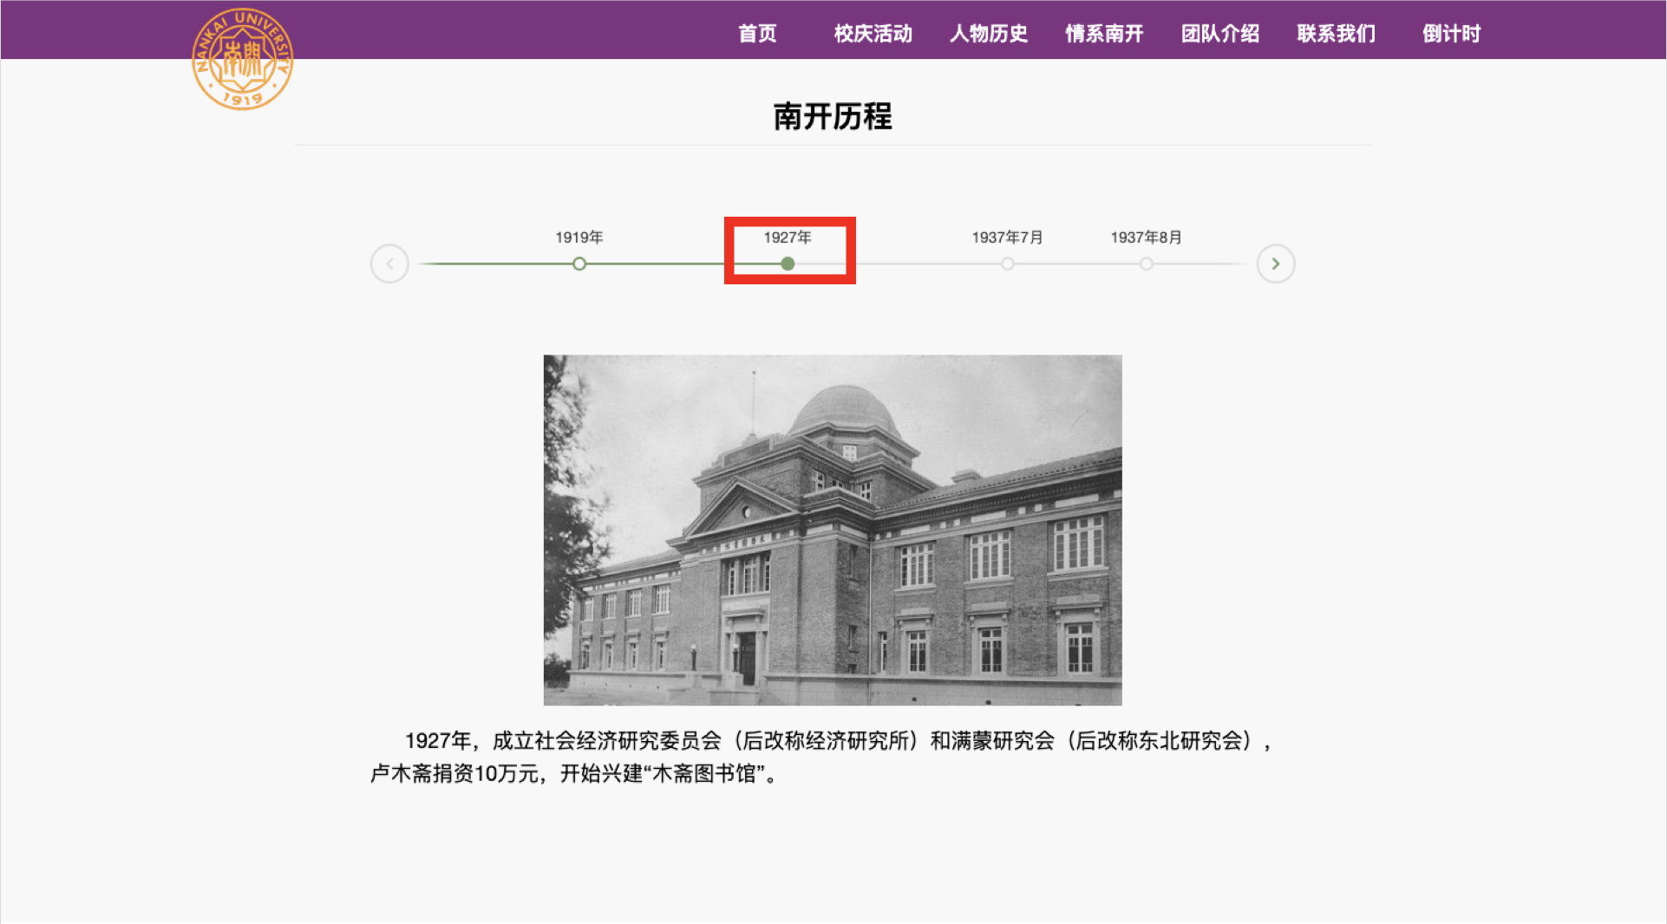

## 2.3如何给母校留言

操作路径：【情系南开】=>【移动鼠标到图片】=>【点击为母校送祝福】=>【填写信息】

第一步：选择导航栏中的“情系南开”一栏，这时会跳转到“情系南开”模块，页面右边是校友最新的留言；



第二步：移动鼠标光标到左边的图片上，这时会显示“为母校送祝福”按钮，点击按钮进入“送祝福”界面；



第三步：进入“送祝福”界面，在左边填写姓名、校友信息、祝福等信息，发布自己对母校的祝福。

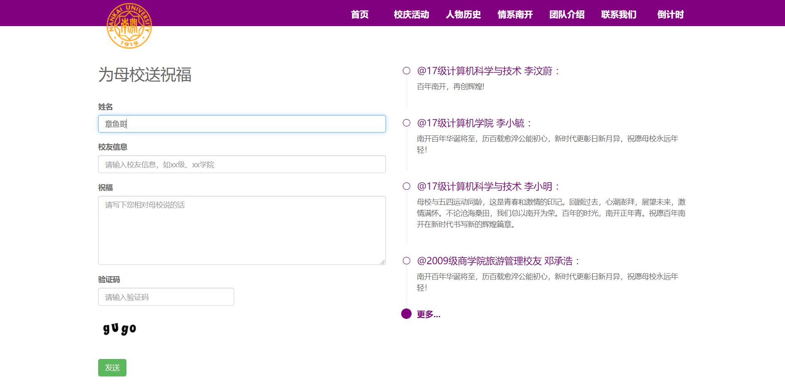

## 2.4如何给母校点赞助力

操作路径：【情系南开】=>【点赞】

第一步：选择导航栏中的“情系南开”一栏，这时会跳转到“情系南开”模块， 在页面的下方有为母校点赞的按钮，点击可为母校助力，点赞人数到达一定数量时，进度条会移动。

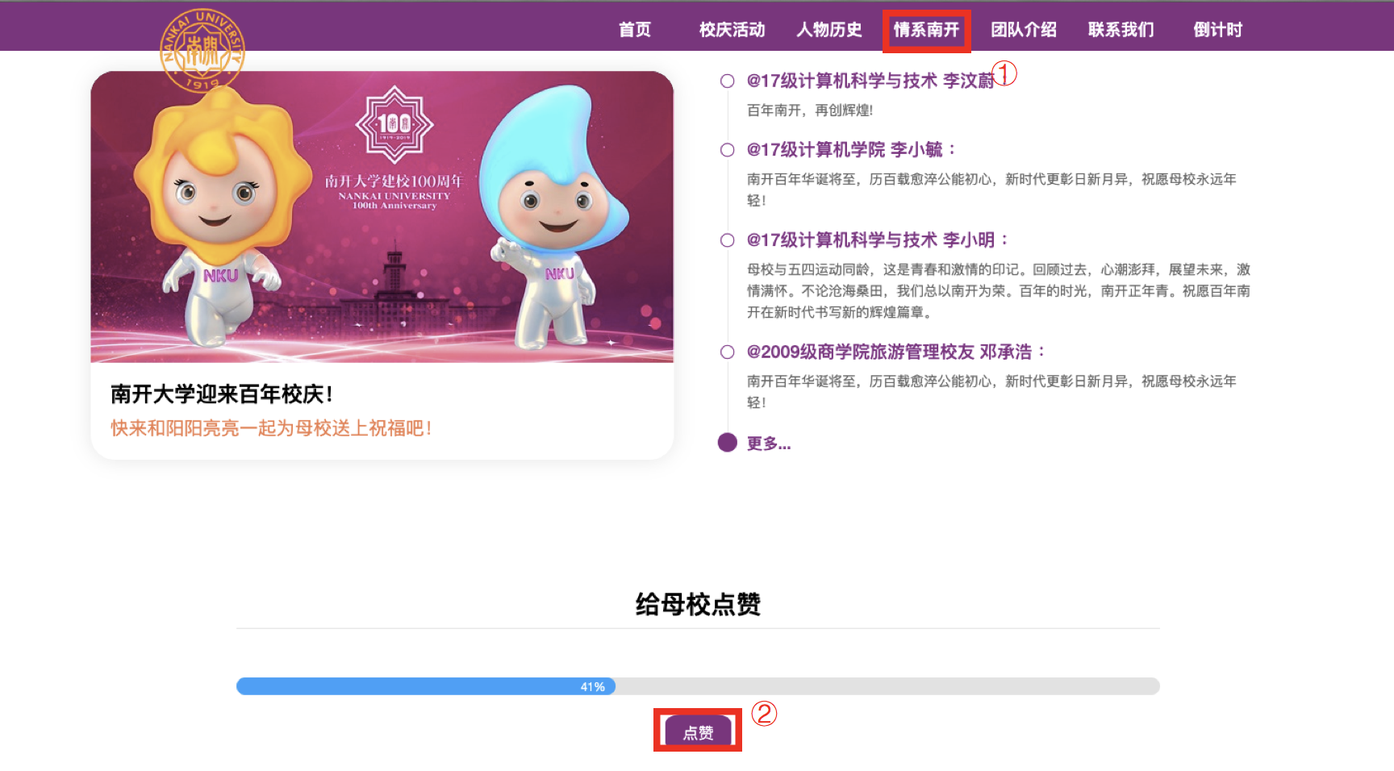

## 2.5如何快速查看距离校庆还有多少天

操作路径：【倒计时】=>【查看】

第一步：选择导航栏中的“倒计时”一栏，这时会跳转到“倒计时”界面；



第二步：在“倒计时”界面查看当前时间距离校庆的倒计时。



## 2.6如何快速联系开发团队

操作路径：【联系我们】=>【发送】

第一步：选择导航栏中的“联系我们”一栏，这时会跳转到“联系我们”界面，填写信息并发送。

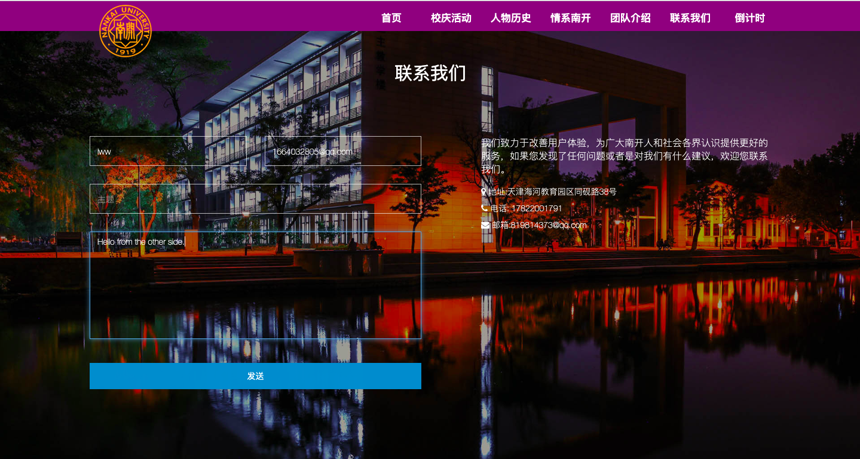

# 3、后台使用说明

## 3.1如何登录后台

操作路径：【进入后台】=>【登录】

第一步：进入后台，填写管理员用户名和密码，信息正确登录成功。

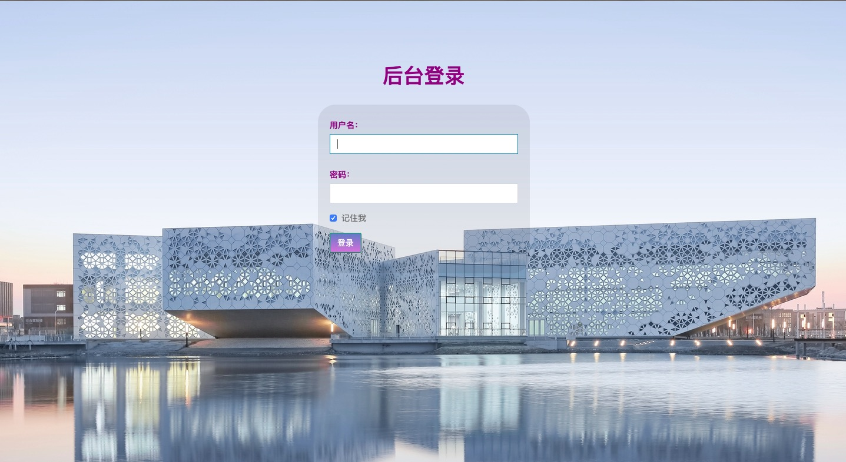

## 3.2如何注册成为管理员

操作路径：【管理员信息】=>【注册】=>【填写信息】=>【注册成功】

第一步：登录进入后台，点击左侧导航栏管理员信息，点击注册进入注册界面。

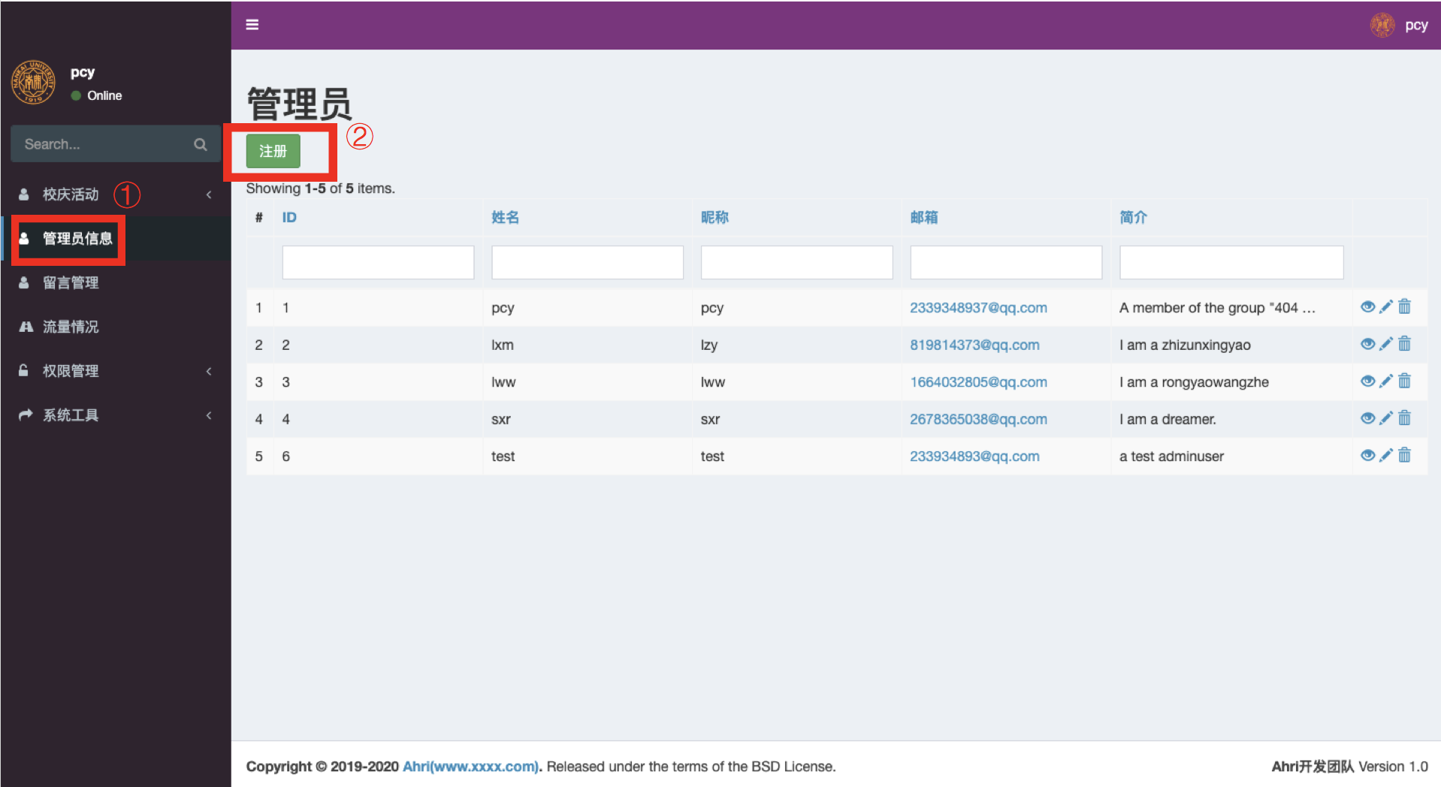

第二步：填写个人信息，注册成功。

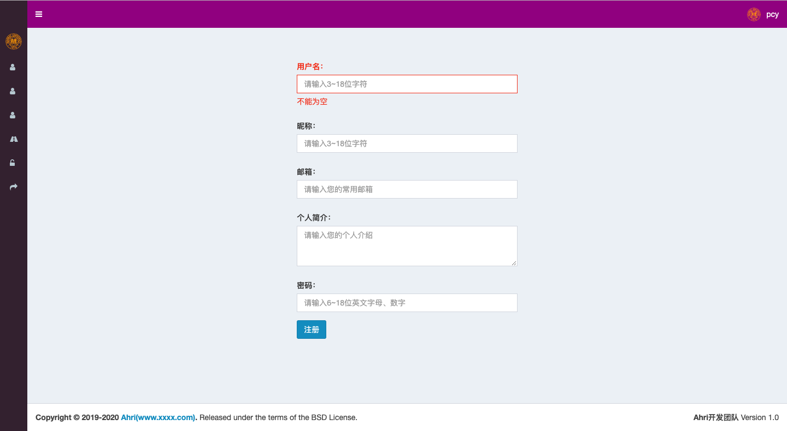

## 3.3如何对管理员进行权限分配

操作路径：【权限管理】=>【分配】

第一步：登录进入后台，点击左侧导航栏权限管理，进入权限管理界面。

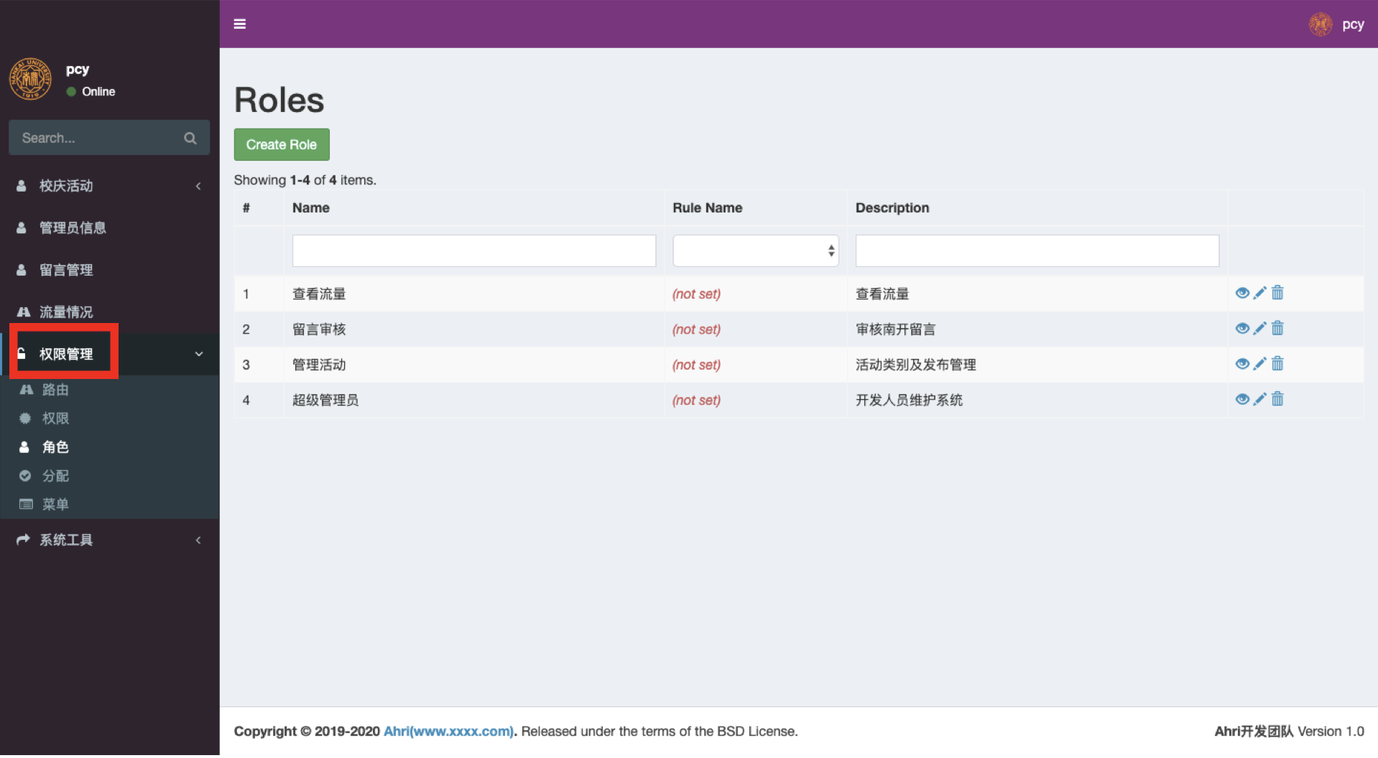

第二步：在分配界面对由超级管理员对管理员进行权限分配。

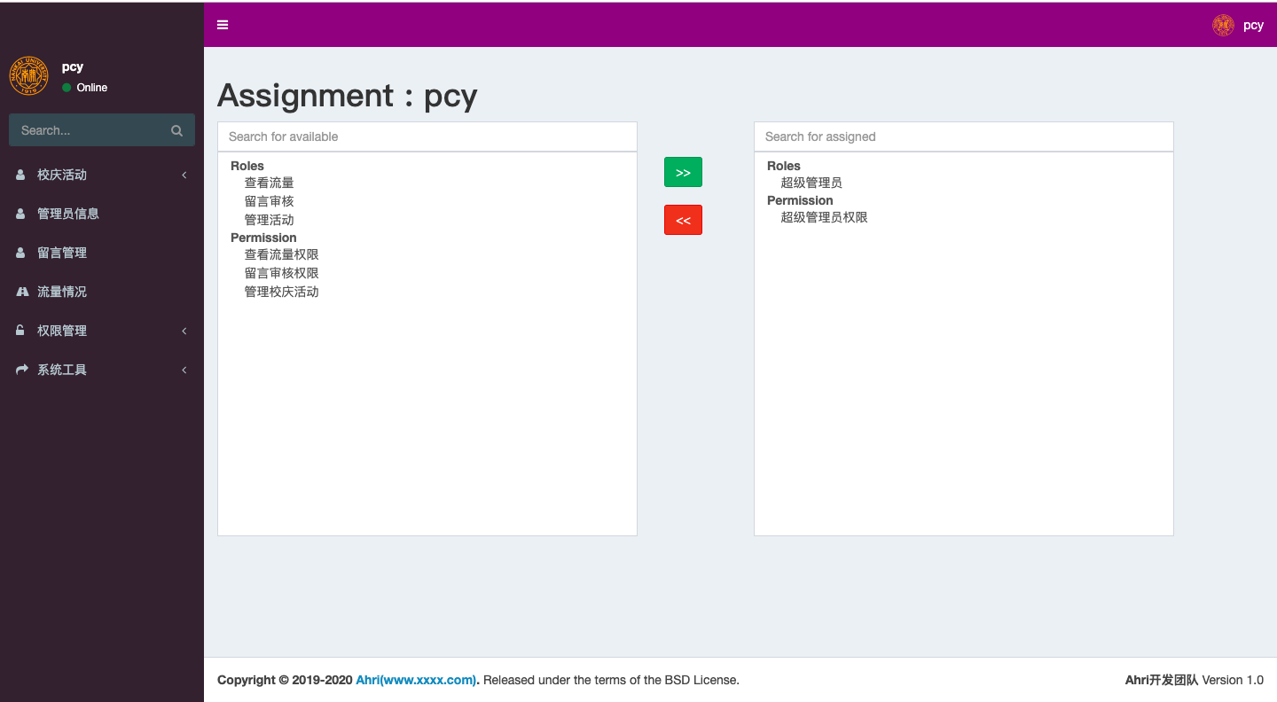

## 3.4如何查看网站访问量

操作路径：【导航栏】=>【流量情况】

第一步：登录成功进入后台，页面左侧显示导航栏；

第二步：点击导航栏中的“流量情况”一项查看流量。

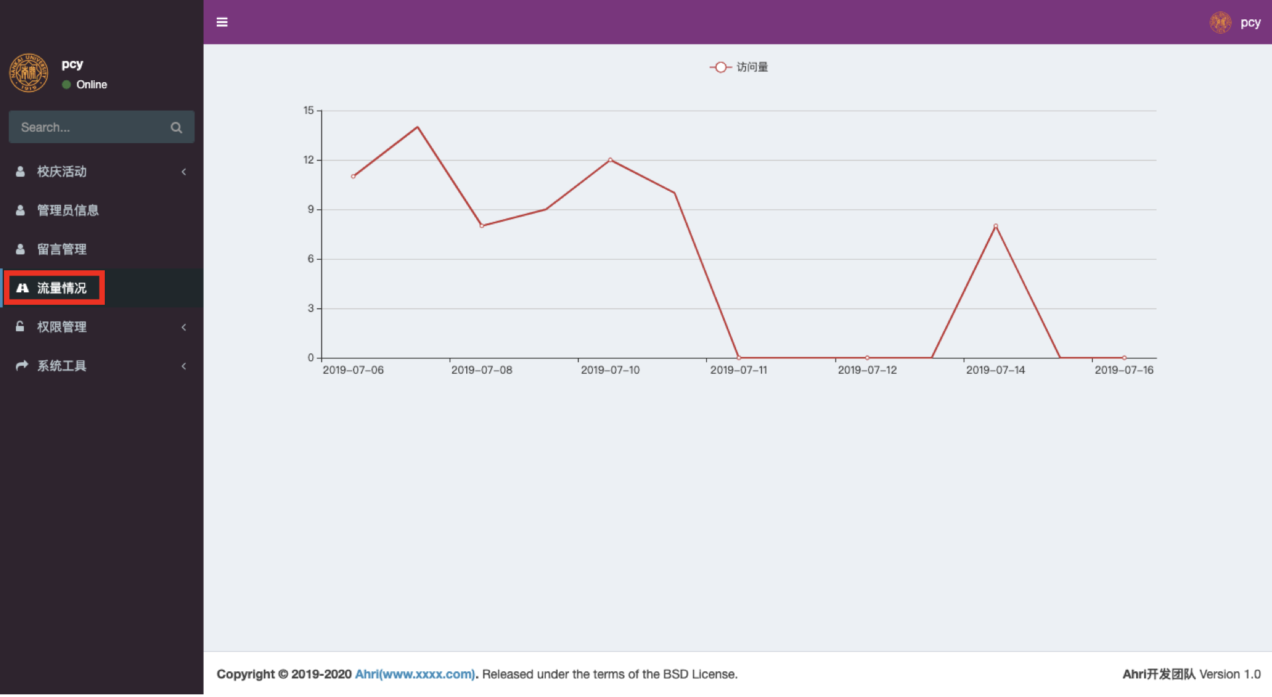

## 3.5如何发布文章

操作路径：【导航栏】=>【校庆活动】=>【发布活动】

第一步：登录成功进入后台，页面左侧显示导航栏；

第二步：点击导航栏中的“校庆活动”中的“发布活动”一栏；

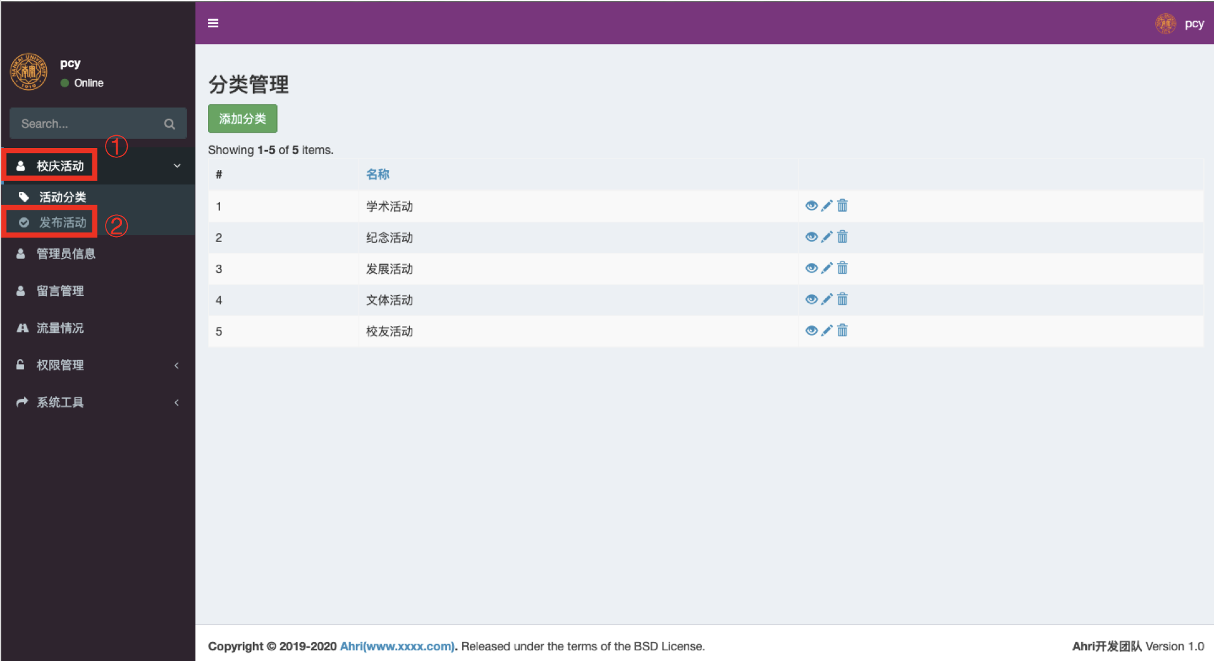

第三步：填写活动的标题、内容、举办时间等信息。

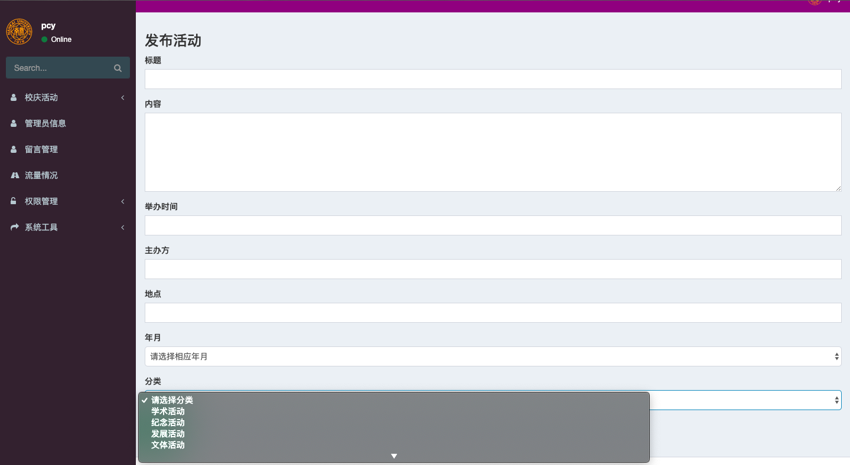

## 3.6如何审核活动的评论

(审核评论)

## 3.7如何查看活动分类

操作路径：【导航栏】=>【校庆活动】=>【活动分类】

第一步：登录成功进入后台，页面左侧显示导航栏；

第二步：点击导航栏中的“校庆活动”中的“活动分类”一栏；

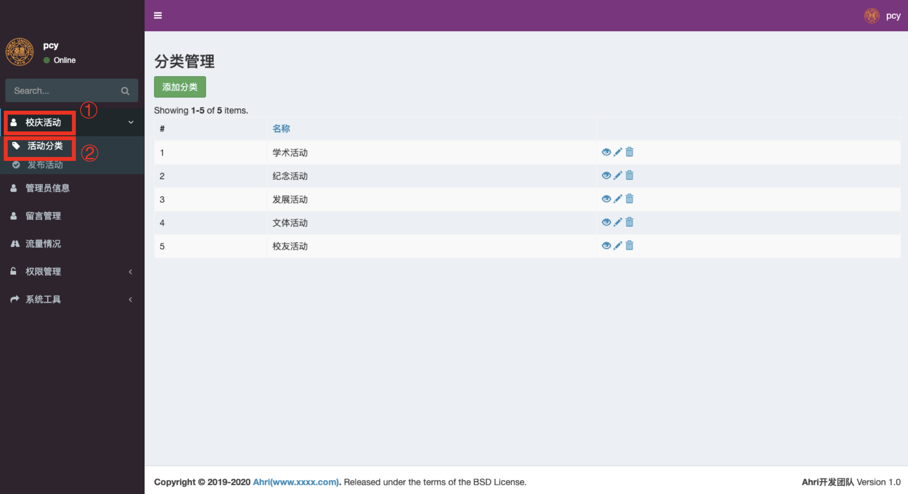

## 3.8如何审核留言

操作路径：【导航栏】=>【留言管理】=>【更改状态】

第一步：登录成功进入后台，页面左侧显示导航栏；

第二步：点击导航栏中的“留言管理”一栏，更改状态（0代表未审核，1代表审核通过）。

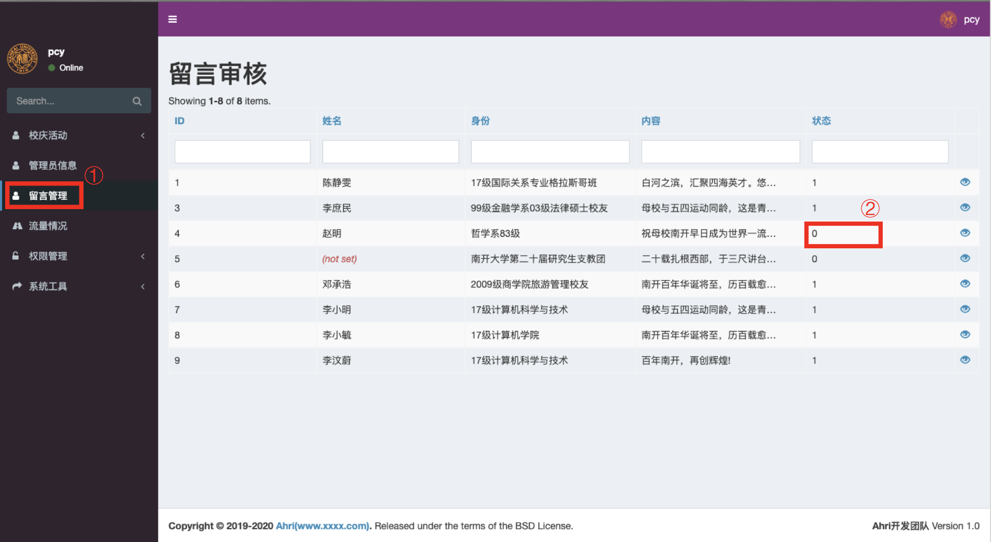

# 4、问题帮助

## 4.1用户名和密码都正确，但登录不成功怎么办？

解决办法：清除浏览器的缓存之后，重新登录。

## 4.2网站格式混乱，一些图片加载不出来怎么办？

解决办法：检查Apache版本是否过低，下载更高版本的Apache后重新打开网站。